МБОУ Краснокаменская СОШ № 4.

Паспорт кабинета № 1- 07

Учебный год 2014 - 2015
Ф.И.О. учителя, ответственного за кабинет Локтев Д. В.

Паспорт учебного кабинета 1-07
- Учебный кабинет № 1-07, школы № 4
- Адрес школы: Красноярский край, Курагинский район, ул. Центральная 17А
- Дата организации кабинета: 01.08.1975
- Ф.И.О. заведующего кабинетом: Локтев Дмитрий Викторович;
- Ф.И.О. учителей, работающих в кабинете, преподаваемый предмет: Локтев Д.В., технология;
- График занятости кабинета № 1- 07 на первое полугодие 2014 – 2015 учебного года.
№ урока | понедельник | вторник | среда | четверг | пятница
1 |  | Технология 7А |  | Технология 6А | Технология 6В,9В
2 |  | Технология 7А |  | Технология 6А | Технология 6В,9В
3 | Технология 6В,9В | Технология 7Б |  | Технология 6Б | Технология 6В,9В
4 | Технология 6В,9В | Технология 7Б |  | Технология 6Б | Технология 6В,9В
5 | Технология 6В,9В |  | Технология 5А | Технология 5Б
6 | Технология 6В,9В | Технология 8Б | Технология 5А | Технология 5Б
7
8

График занятости кабинета № 1- 07 на второе полугодие 2014 – 2015 учебного года.
№ урока | понедельник | вторник | среда | четверг | пятница
1 |  | Технология 7А |  | Технология 6А | Технология 6В,9В
2 |  | Технология 7А |  | Технология 6А | Технология 6В,9В
3 | Технология 6В,9В | Технология 7Б |  | Технология 6Б | Технология 6В,9В
4 | Технология 6В,9В | Технология 7Б |  | Технология 6Б | Технология 6В,9В
5 | Технология 6В,9В |  | Технология 5А | Технология 5Б
6 | Технология 6В,9В | Технология 8Б | Технология 5А | Технология 5Б
7

Длительность сквозного проветривания учебных кабинетов
в зависимости от температуры наружного воздуха

Наружная температура ⁰С | Длительность проветривания помещения, мин.
Наружная температура ⁰С | В малые перемены | В большие перемены и между сменами
От +10⁰С до +6⁰С | 4-10 | 25-35
От +5⁰С до 0⁰С | 3-7 | 20-30
От 0⁰С до - 5⁰С | 2-5 | 15-25
От - 5⁰С до - 10⁰С | 1-3 | 10-15
Ниже – 10⁰С | 1-1,5 | 5-10

План кабинета 1-07
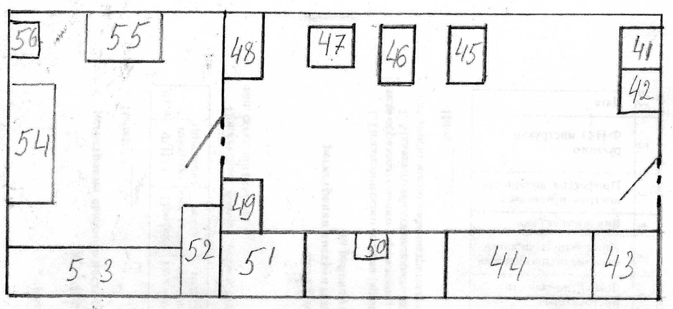

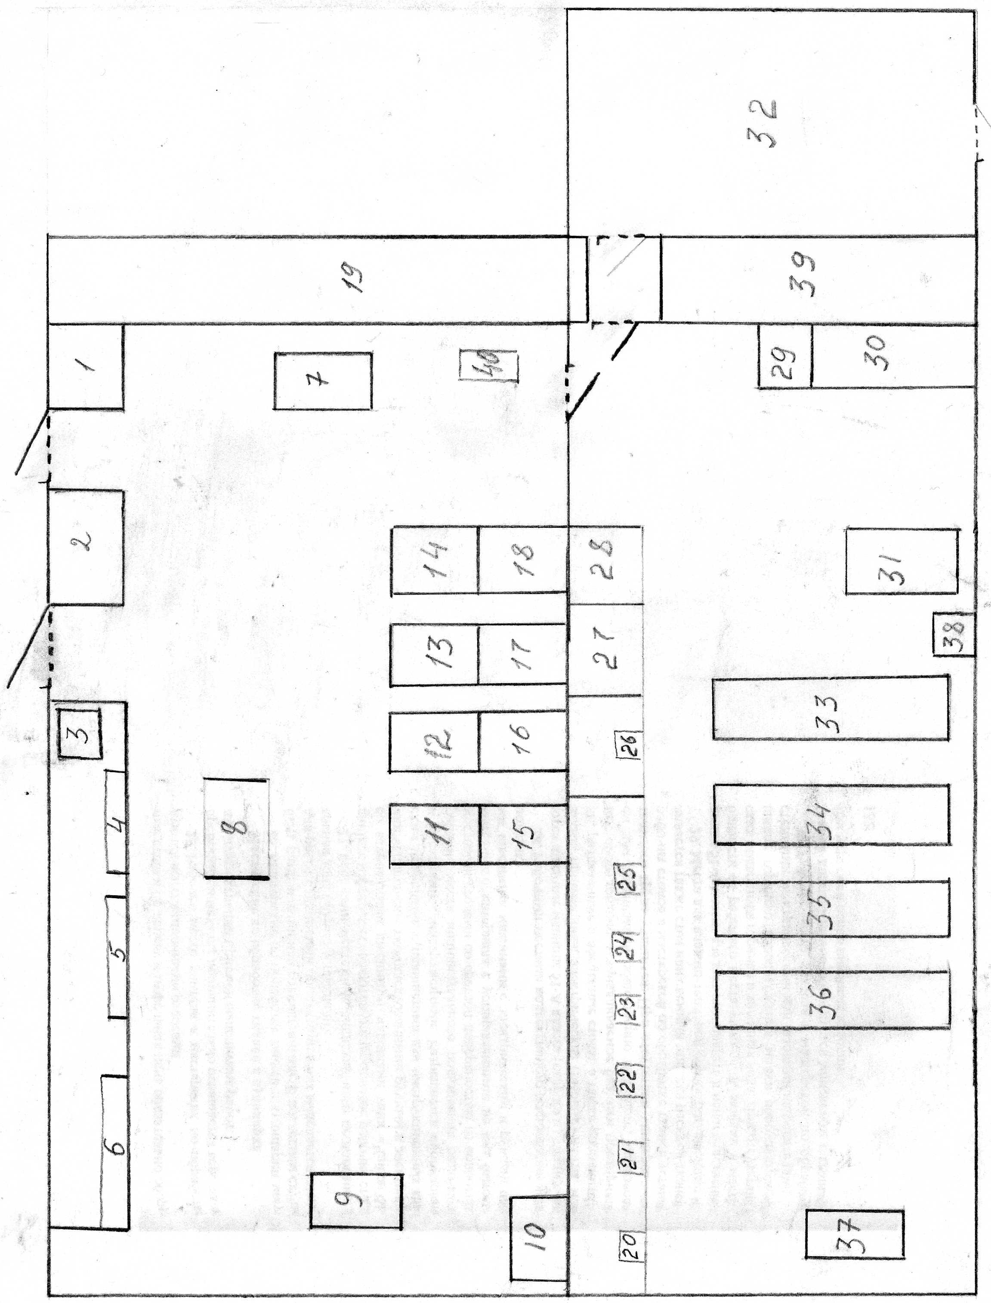

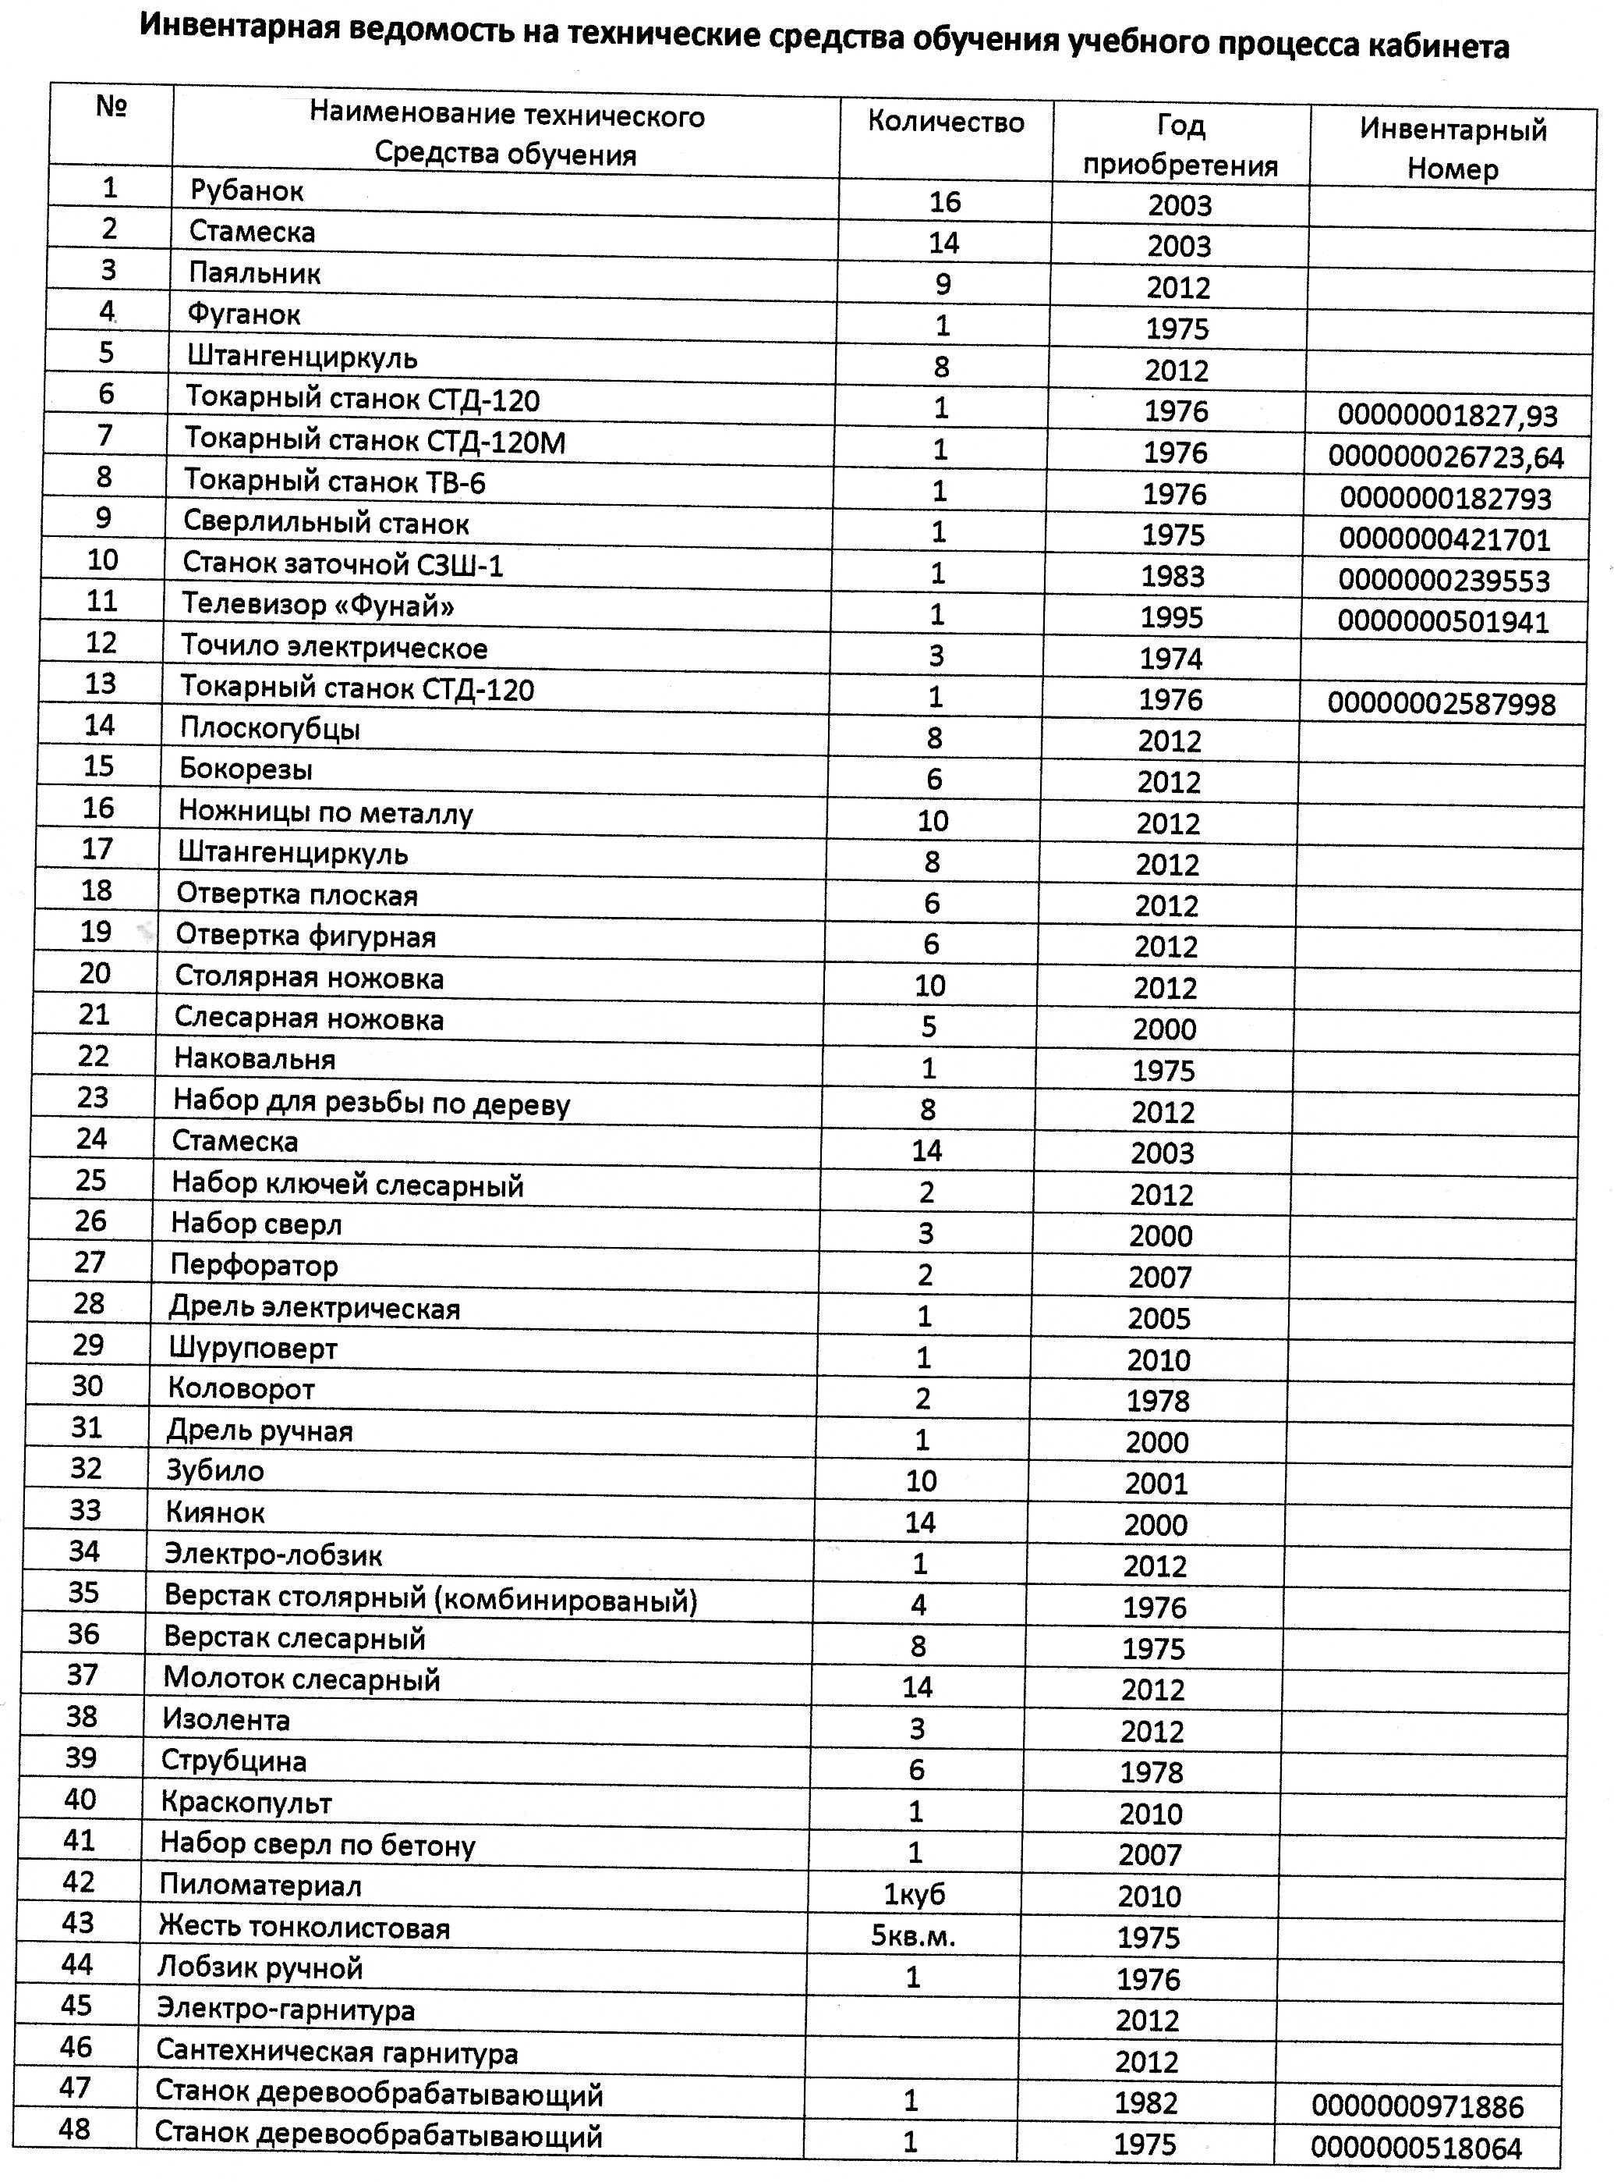

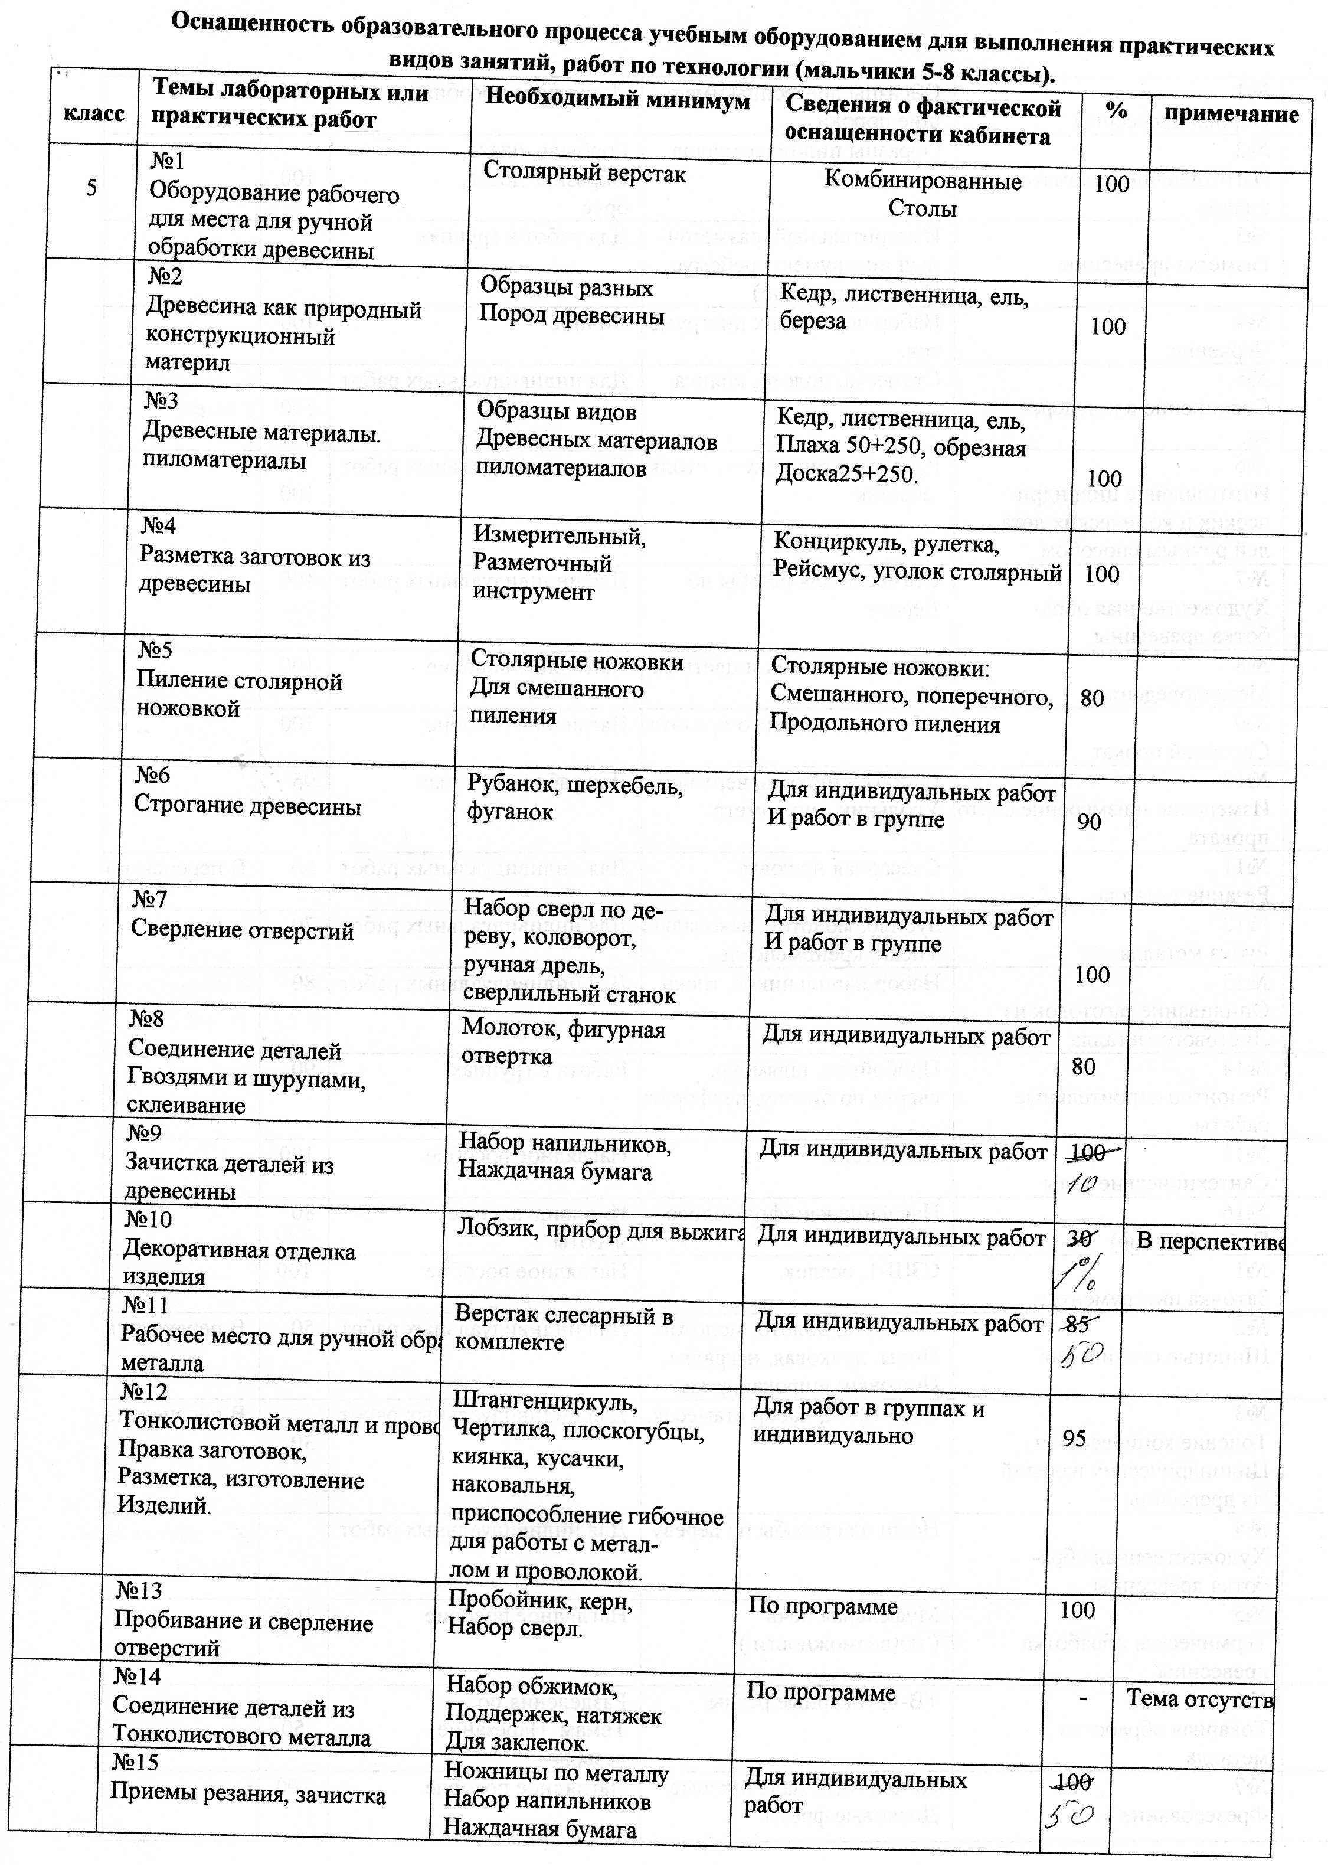
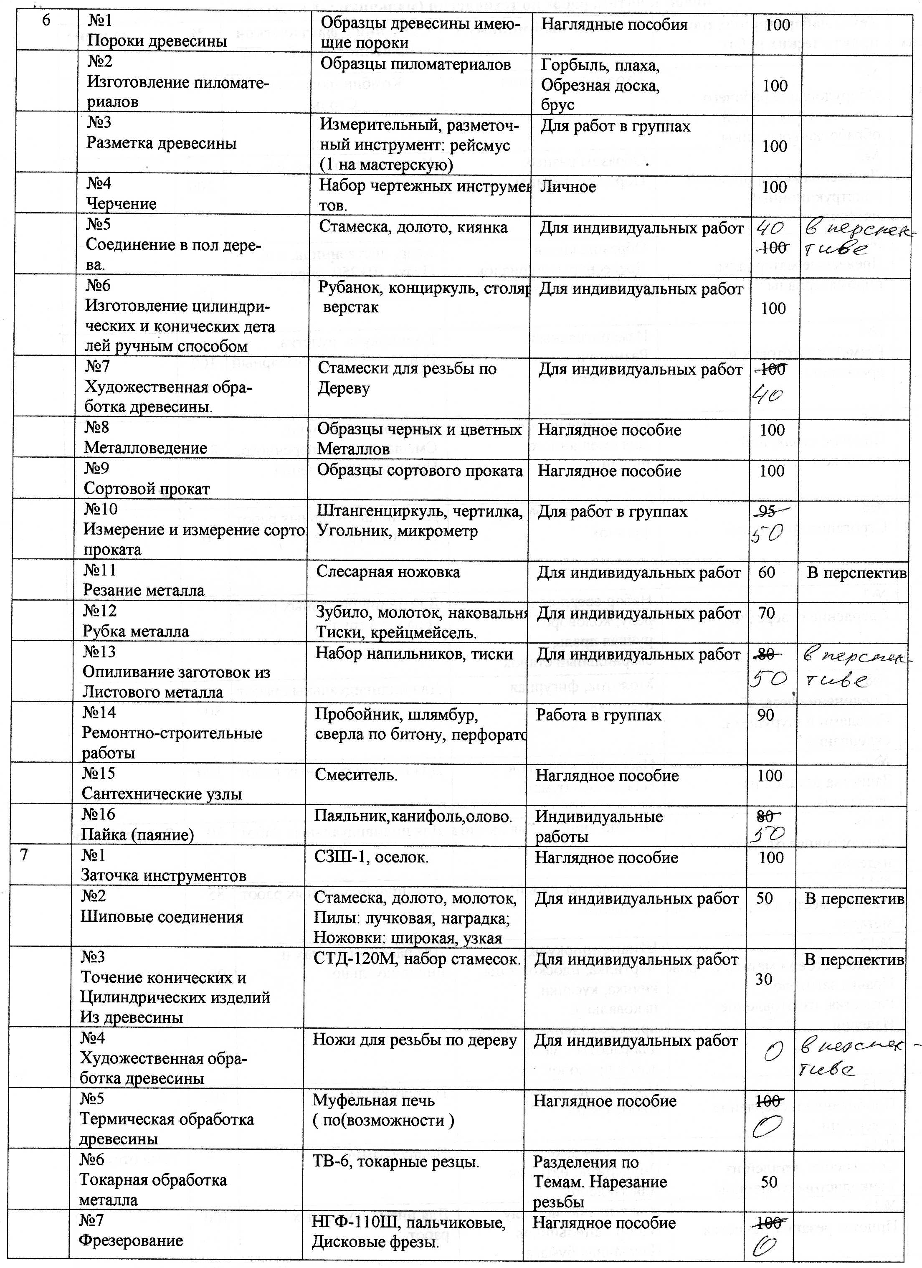
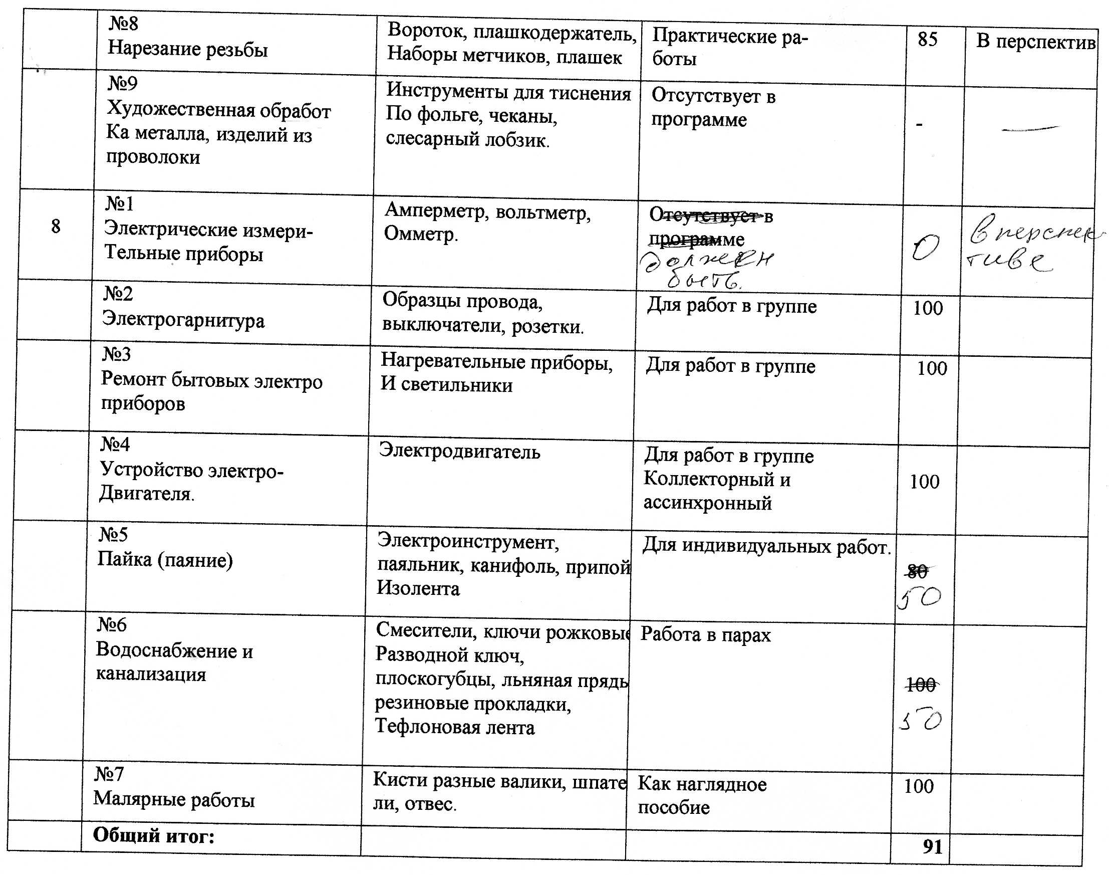

Опись кабинета
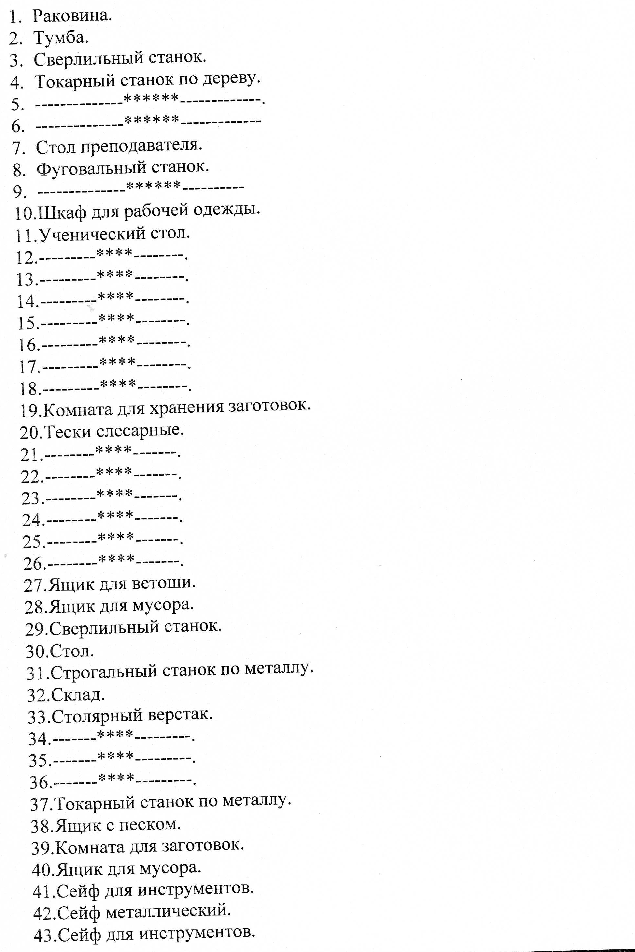
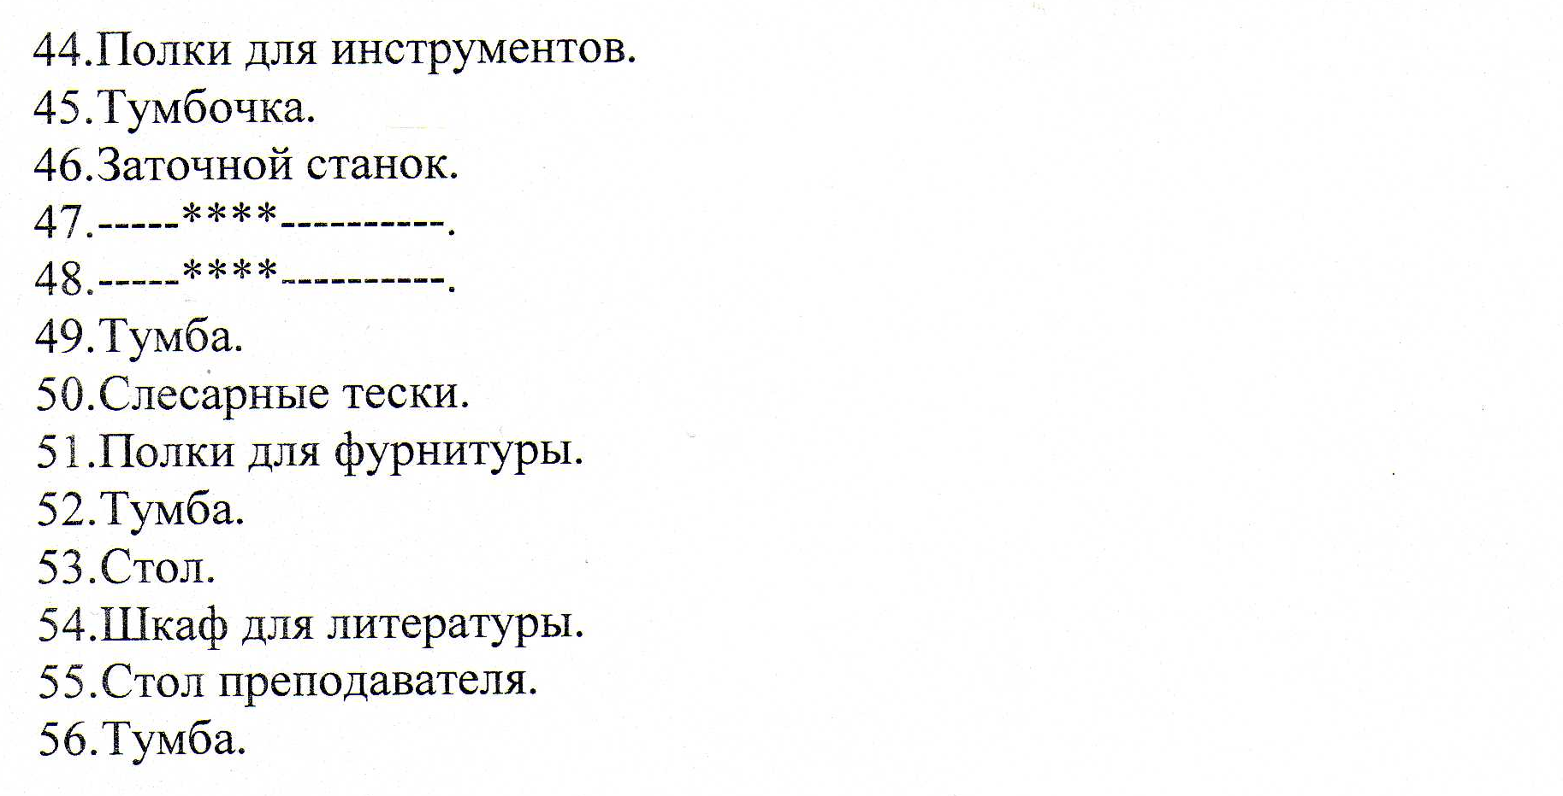
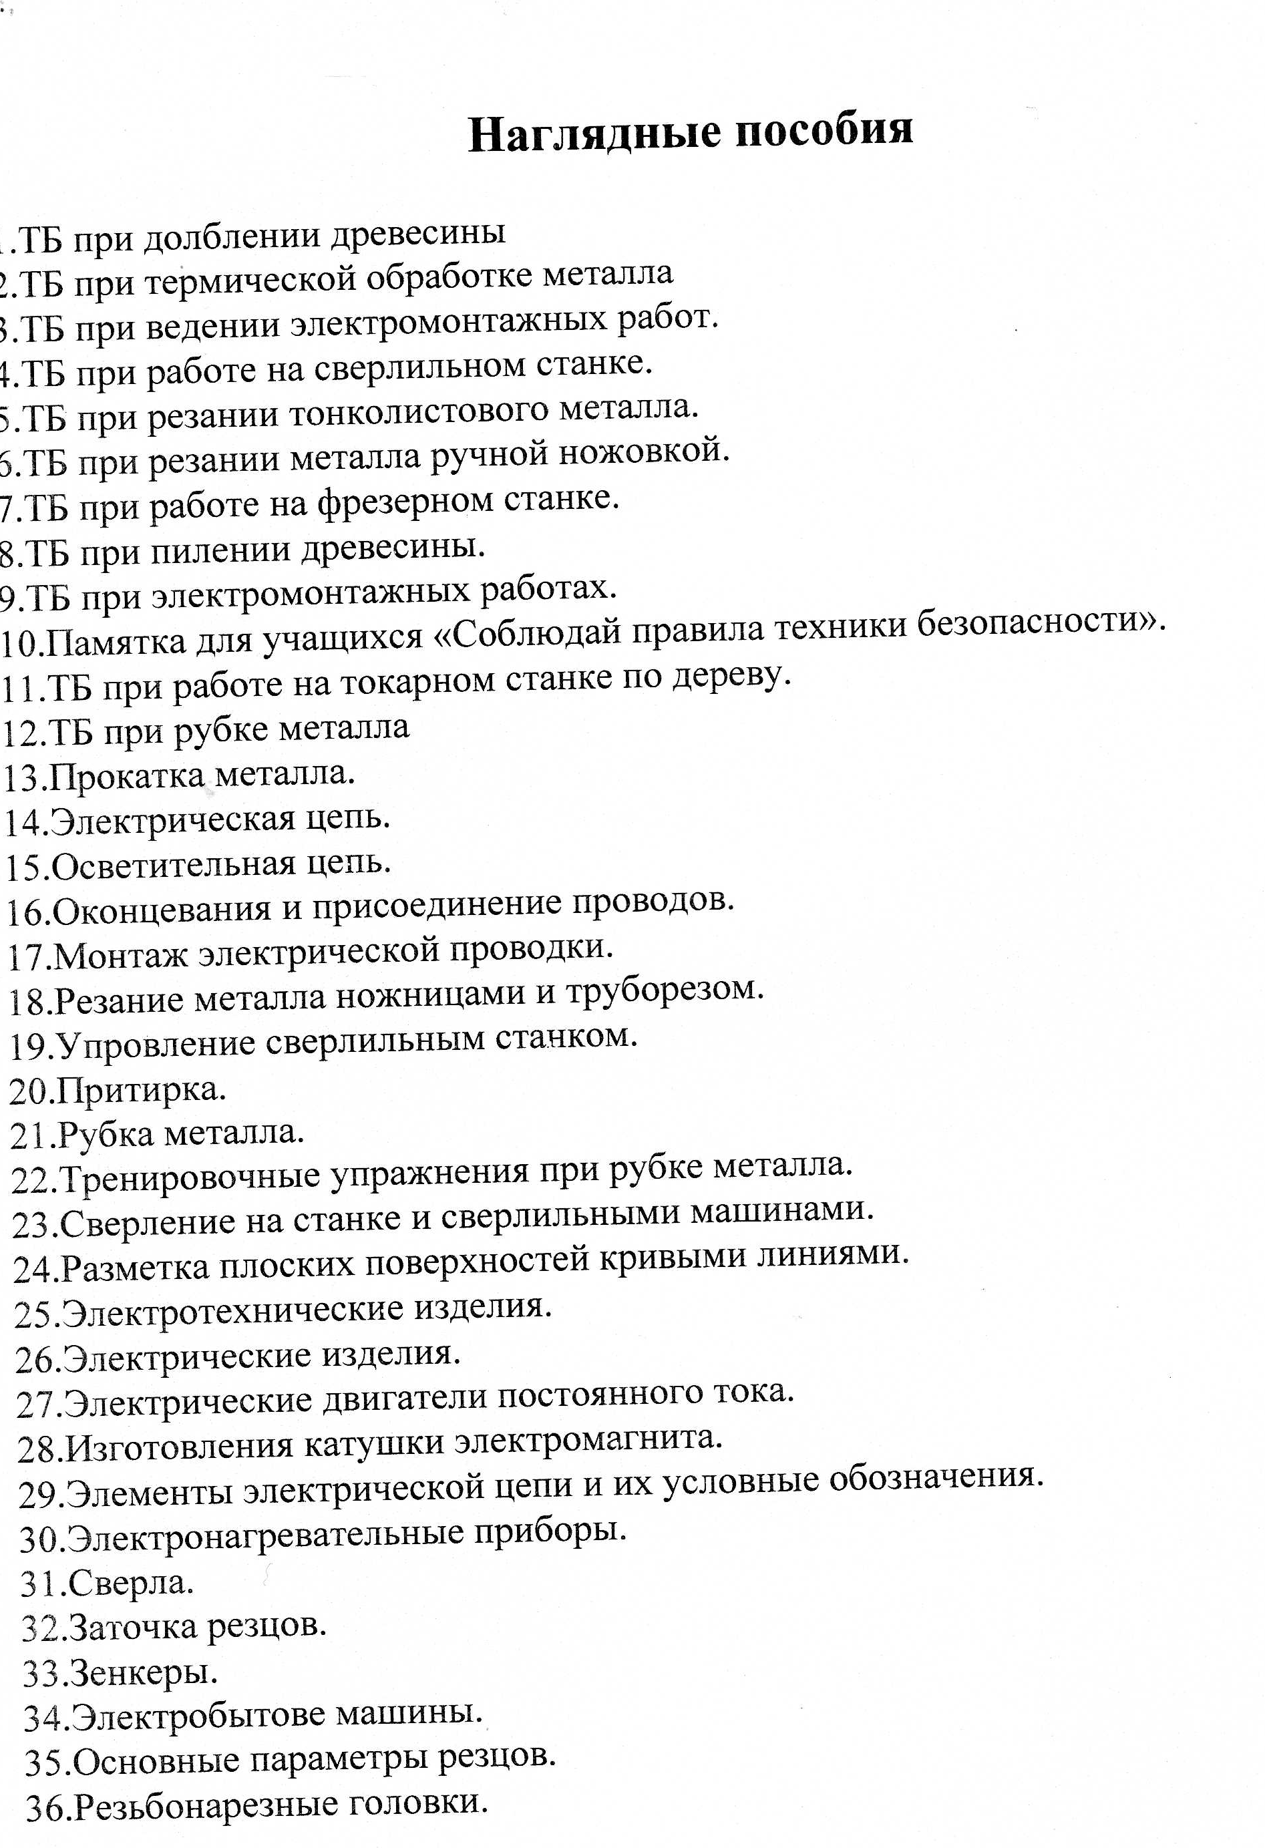

Оценка кабинета по итогам проверки готовности к новому учебному году

Учебный год | Оценка |  | Замечания и рекомендации
2013 – 2014
2014 - 2015
2015 – 2016
2016 – 2017
2017 – 2018
2018 – 2019
2019 – 2020
Оценка состояния кабинета

Учебный год | сентябрь | январь |  | июнь
2014 – 2015
2015 – 2016
2016 – 2017
2017 – 2018
2018 – 2019
2019 – 2020

